Jan Hus a kalich

Jan Rokycana (po 1390 – 1471, asi 1410 odešel na studia do Prahy, 1415 promován na bakaláře): Postilla

Milý Kubo, nekvap s tím. Kdyžť se bóhdá vrátím, chciť toho věrně pomoci.

Jakoubek ze Stříbra: Traktát s incipitem Plures tractatuli pullulant

(Rukopis Warszawa, Biblioteka Narodowa II-3320)

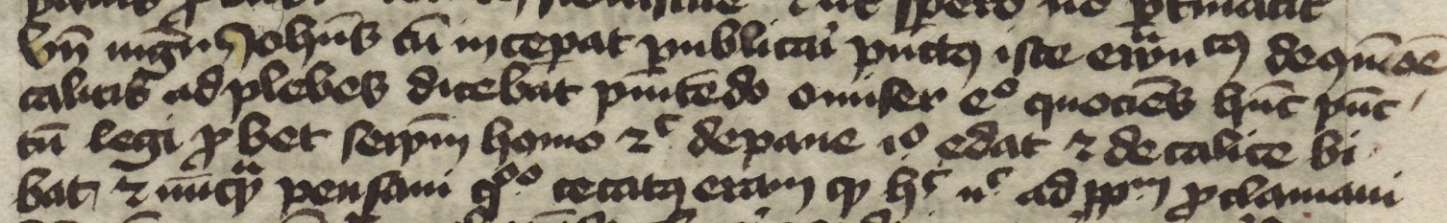

Jan Hus: Kvestie De sumpcione sangwinis Iesu Cristi (napsaná v Kostnici před 28. říjnem 1414):

…licet et expedit laicis fidelibus sumere sanguinem Cristi sub specie vini.

List Husův Janovi z Chlumu z 4. ledna 1415:

De sacramento calicis habetis scriptum, quod scripsi in Constancia, in quo sunt motiva; et nescio aliud dicere, nisi quod ewangelium et epistola Pauli sonant directe, et tentum fuit in primitiva ecclesia. Si potest fieri, attemptetis, ut saltem permittatur per bullam illis dari, qui ex devocione postulaverint, circumstanciis adhibitis.

15. června 1415 – zákaz kalicha

List Husův Václavovi z Dubé a Janovi z Chlumu z 18.–21. června:

O quanta demencia ewangelium Christi, epistolam Pauli, quam dicit se non ab homine, sed a Christo recepisse, et factum Christi cum factis suorum apostolorum et aliorum sanctorum ut errorem condempnare, scilicet de comunione sacramenti calicis domini pro omnibus adultis fidelibus constituta. Ecce errorem dicunt, quod laicis fidelibus bibere licet de calice domini, et si quis presbiter sic bibere dederit, quod tamquam erroneus reputatur, et nisi desistat, tamquam hereticus condempnetur. O sancte Paule! Tu dicis omnibus fidelibus: Quocienscumque manducabitis panem hunc et calicem bibetis, mortem domini annuncciabitis, donec veniat, hoc est usque in diem iudicii, in quo veniet; et ecce, iam dicitur, quod consuetudo Romane ecclesie est in oppositum!

List Husův kazateli v Betlémské kapli Havlíkovi z 21. června 1415:

